**TUGAS ANGGOTA KELOMPOK PROYEK**

1. MENERIMA UNDANGAN INVITION COLLABORATION

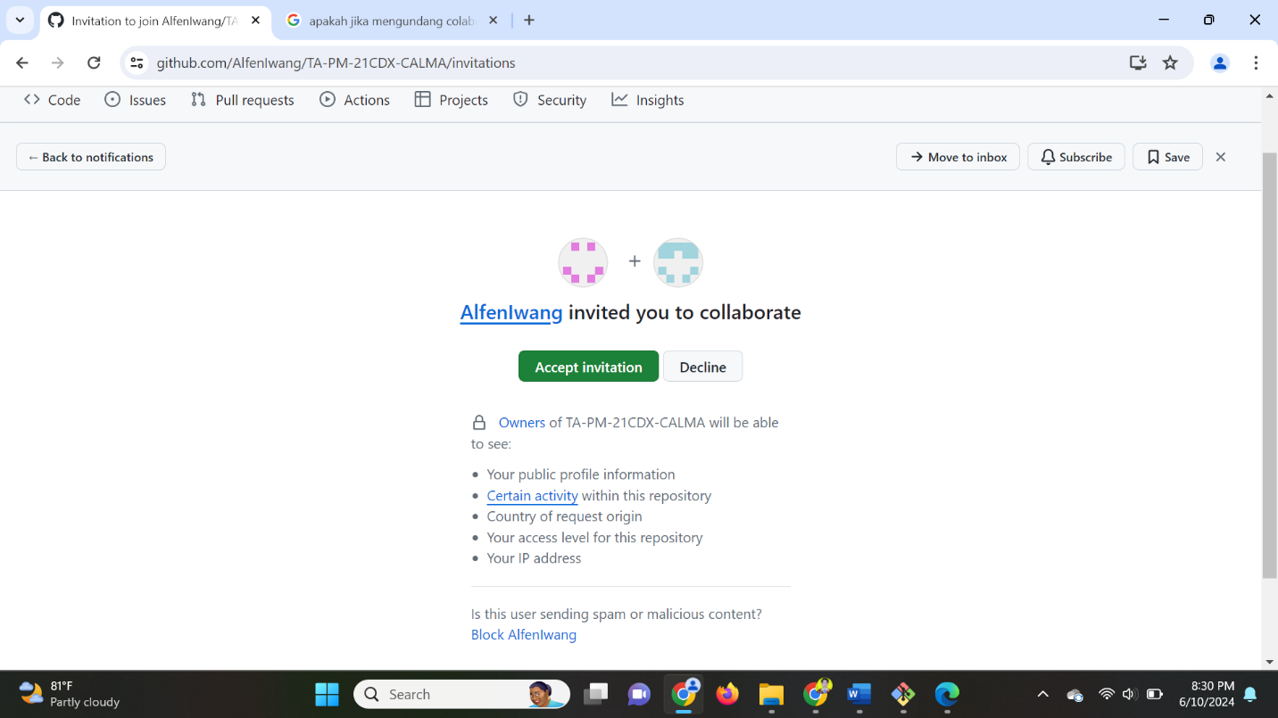

1. CLONING PROJECT

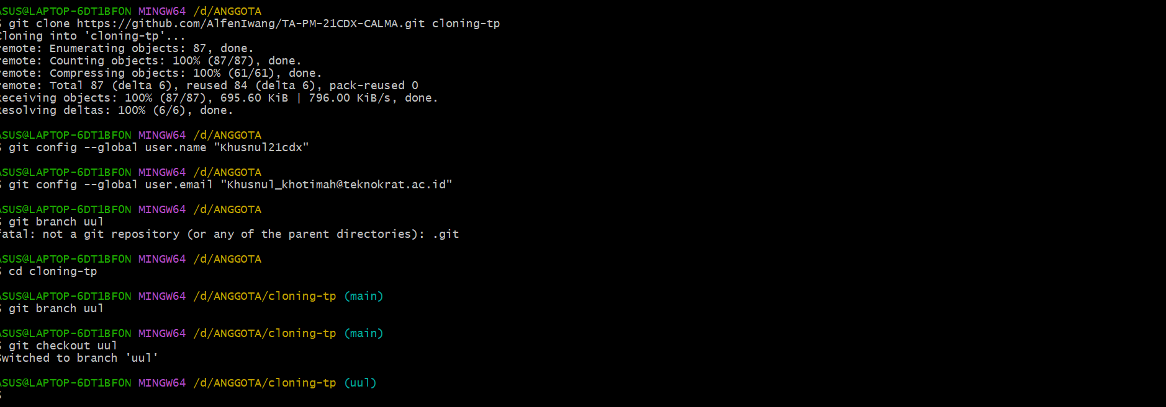

1. KOFIGURASI

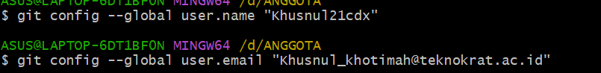

1. MEMBUAT BRANCH

